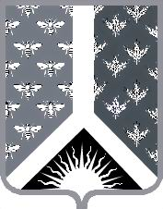

СОВЕТ НАРОДНЫХ ДЕПУТАТОВ НОВОКУЗНЕЦКОГО МУНИЦИПАЛЬНОГО РАЙОНА

Р Е Ш Е Н И Е

от 28 октября 2021 г. № 209-МНПА

О присвоении звания «Почетный гражданин Новокузнецкого района»

Принято Советом народных депутатов
Новокузнецкого муниципального района
28 октября 2021 г.

1. Присвоить звание «Почетный гражданин Новокузнецкого района» Архипову Анатолию Матвеевичу – члену Совета старейшин при главе Новокузнецкого муниципального района.
2. Настоящее Решение вступает в силу со дня, следующего за днем его официального опубликования.

Председатель Совета народных
депутатов Новокузнецкого
муниципального района Е.В. Зеленская

Глава Новокузнецкого
муниципального района А.В. Шарнин

